주차 | 28 주차 | 기간 | 2026.03.10~ 2026.03.16 | 지도교수 | (서명)
이번주 한일 요약 | - 맵 수정  - Fanthor 캐릭터 애니메이션  - Vfx 제작  - 쉐이딩 작업 및 리텍스처 공부
<상세 수행내용>
- 맵 제작
맵을 일부 수정했다.
- Fanthor 캐릭터 애니메이션 제작
스킬 및 일반공격, 장전 등에 사용될 캐릭터 애니메이션을 제작했으며, 기존 애니메이션들을 일부 수정했다.다만 들고 있는 무기의 뒷면이 잘못 설정되어 있어서 수정이 필요하다.
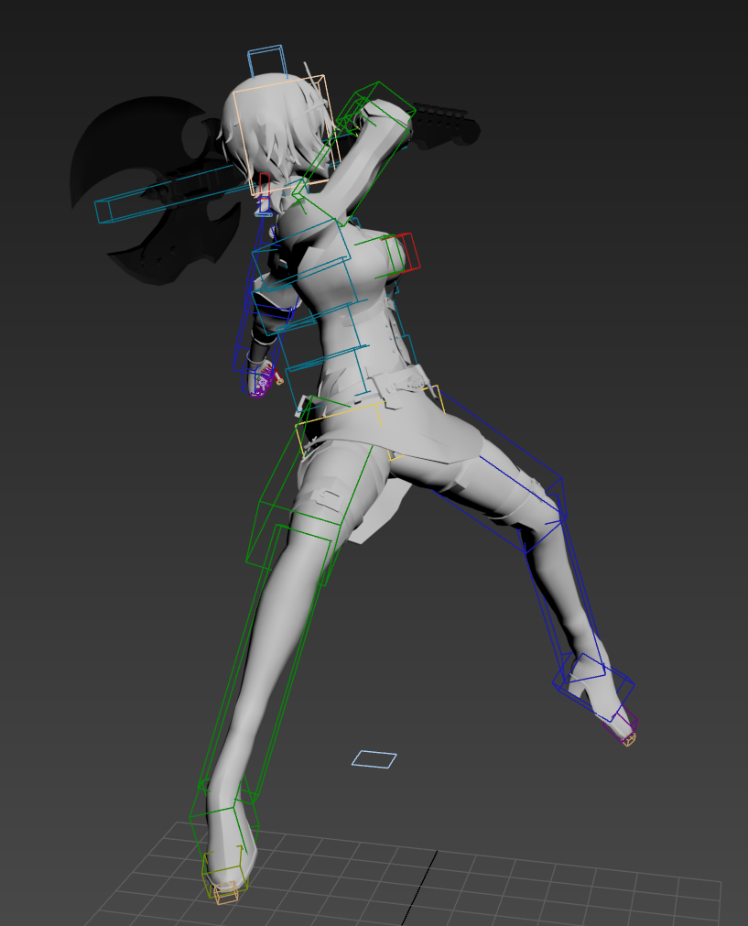
- VFX 제작 및 적용
- UI 적용 및 툰쉐이딩 적용 방법 찾는 중
더 뛰어난 툰쉐이딩 구현을 위해 피부와 옷의 구분을 한 후 아래의 절차를 따르도록 다시 채색하려고 한다.
１。 피부、 옷、 무기、 금속재질등 서브메터리얼분리
２。 기존 애니메이션 데이터에 적용
３。 그 부분들 마스킹、 램프 채색
４。 베이스컬러 다시 채색
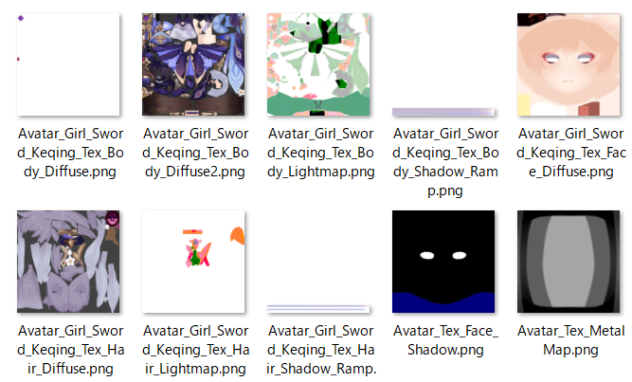
이런식으로 따로 분리를 해야할 것 같다.
그러나 이미 리깅과 애니메이션까지 완료된 상태에서 새로 텍스처 작업을 하는 것이 시간을 많이 먹는 작업이라, 어떻게 하면 좀 빠르게 할 수 있을지 그 방법을 찾아냈으며(3DSMAX에서 제공하는 SKIN WRAP을 이용할 예정), 더 공부하고 있다.
문제점 정리 | 리깅, 애니메이션이 완료된 상태에서 리텍스처 작업의 비효율성
해결방안 | SKIN WRAP을 이용해 애니메이션은 유지하면서 모델만 바꿔줄 예정이다. 다만 이것도 최선은 아니다
다음주차 | 29주차 | 다음기간 | 2026.03.18 ~ 2026.03.25
다음주 할일
지도 교수
Comment

